МИНИСТЕРСТВО

ЖИЛИЩНО-КОММУНАЛЬНОГО ХОЗЯЙСТВА
МОСКОВСКОЙ ОБЛАСТИ
ул. Садовая-Триумфальная, д. 10/13  Москва, 127006 | тел. (498) 602-00-37  факс (498) 602-01-32  e-mail: mingkh@mosreg.ru

Главам
муниципальных образований
Московской области
(по списку)

Уважаемые коллеги!

В рамках перехода Подмосковья на проведение общих собраний собственников помещений многоквартирных домов в электронном виде Министерство жилищно-коммунального хозяйства Московской области (далее - ОСС, МКД, Министерство) 08.10.2020 в 19:00 совместно с Главным управлением Московской области «Государственная жилищная инспекция Московской области» и ПАО «Ростелеком» проводит на базе ГАОУ Московской области «Учебно-курсовой комбинат жилищно-коммунального хозяйства» обучающий семинар (в режиме ВКС) по порядку инициирования и проведения ОСС в электронном виде в ЕИАС ЖКХ Московской области, в рамках которого будут даны разъяснения ключевых положений.
Прошу обеспечить участие в семинаре (ВКС) представителей местного отделения ассоциации советов МКД городских округов, жилищных активистов вашего городского округа, управляющих организаций и других заинтересованных лиц.
Просмотр семинара доступен для людей с любым уровнем знания персонального компьютера без необходимости установки программного обеспечения, после прохождения упрощенной регистрации.
Адрес трансляции семинара в интернете (инструкция прилагается): https://pruffme.com/landing/u28349/tmp1601636437.
Дополнительно в рамках семинара будут рассмотрены вопросы участников.
Прошу собрать перечень вопросов у заинтересованных лиц – участников семинара, а также планируемое к участию в семинаре со стороны городского округа количество участников. Информацию представить в Министерство посредством заполнения в системе
ГАС «Управление» (ID 35007) в срок до 15:00 07.10.2020.

Приложение: схема подключения к семинару на 2 л. в 1 экз.

Заместитель министра О.В. Романов

Ибрагимов Х.М. (498) 602-01-31 (доб.55895)
Приложение
Инструкция для участия в семинаре (ВКС);
- Скопировать ссылку https://pruffme.com/landing/u28349/tmp1601636437
и вставить ее в поисковую строку в своем браузере, нажать «Enter».

- Нажать на кнопку «Войти в вебинар» 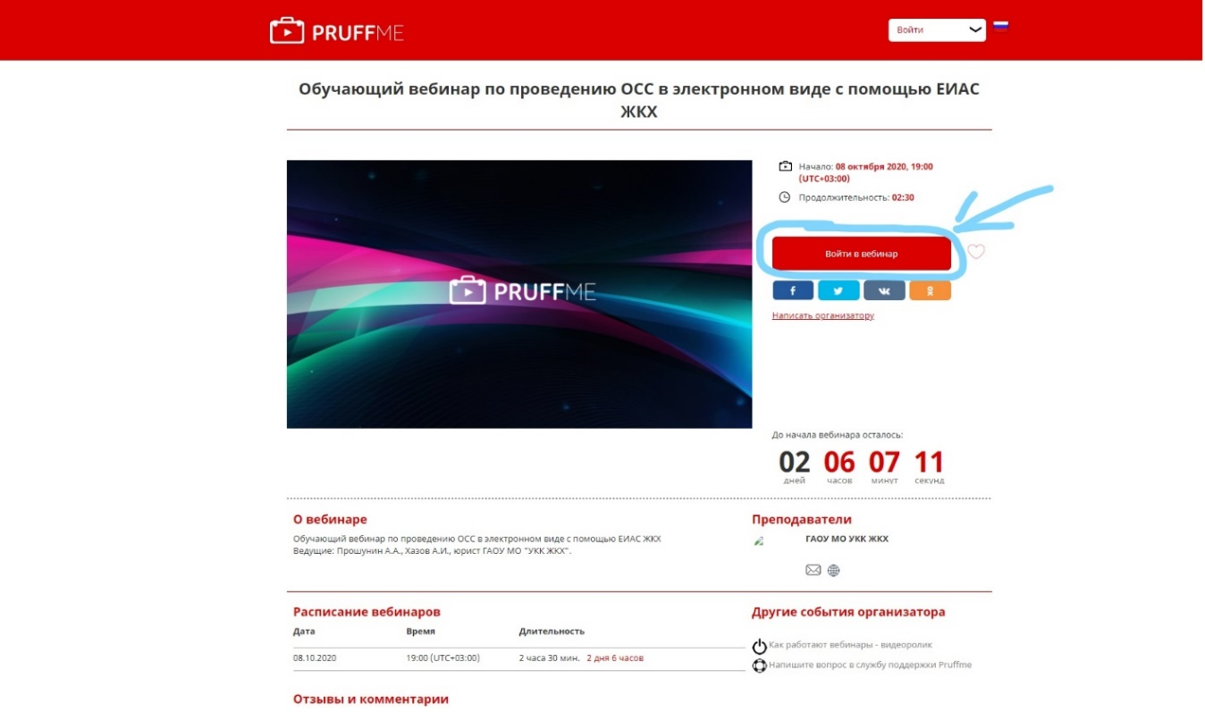

- Написать свое ФИО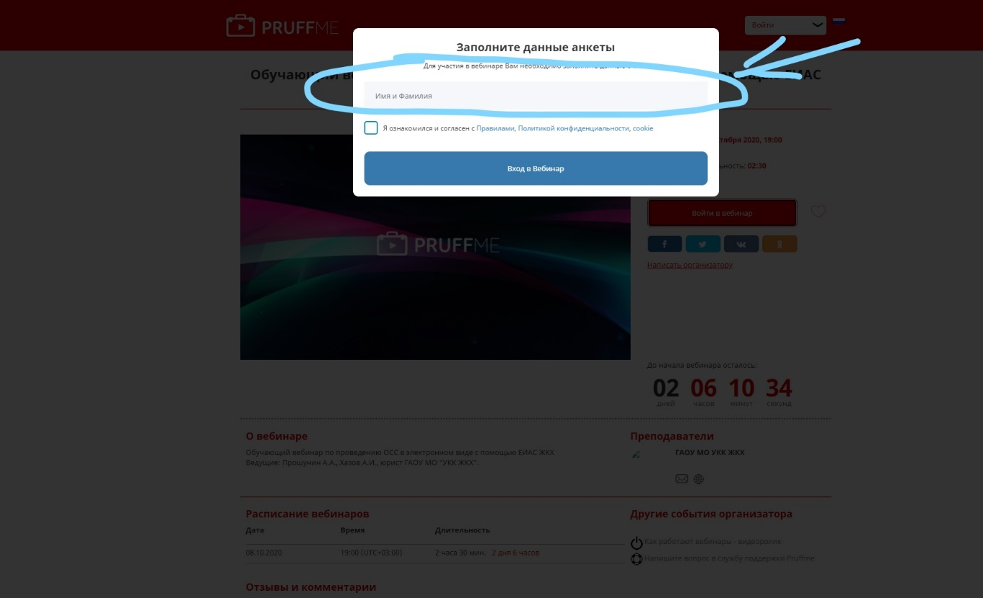

- Поставить галочку «я ознакомился(ась) и согласен(а)»
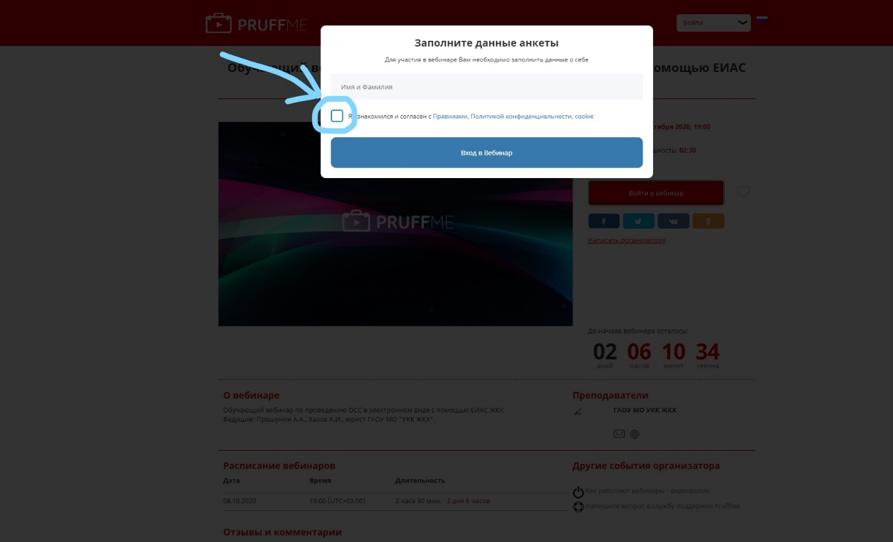

- Нажать на кнопку «Вход в Вебинар»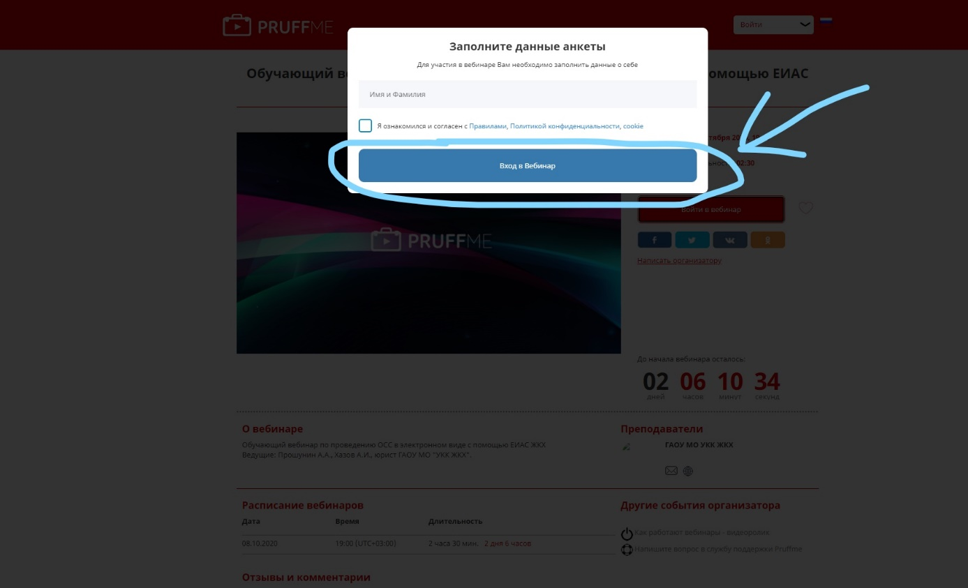

- Вы участник Вебинара

